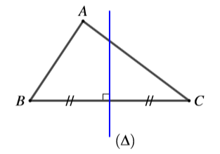

Soit ABC un triangle
La droite (∆) est la médiatrice du côté [BC]
On appelle (∆) une médiatrice du triangle ABC

- Propriété :

- Exemple :
$1^{er}$ Cas :
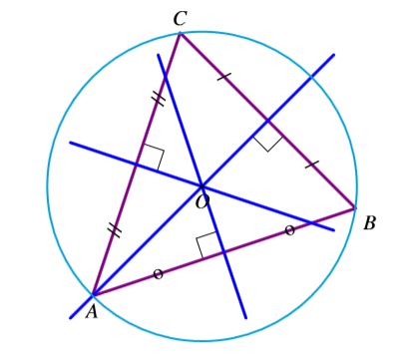
$2^{ème}$ Cas :

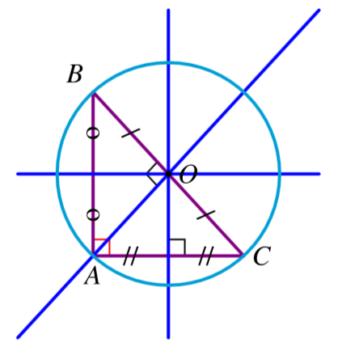

$3^{ème}$ Cas :

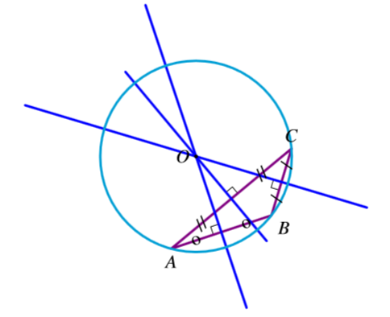

- Remarque :

Dans un triangle la longueur de chaque côté est strictement inférieure à la somme des longueurs des deux autres côtés.

- Inégalité triangulaire :
- Propriété 1 :

- Autrement dit :

- Propriété 2 :

- Application :
- Peut-on construire le triangle ABC tel que :
$AB=5 ; AC=2,5 ; BC=6$?
- Conséquence :

- Médiatrice d’un segment :
- Définition :

- Exemples :

$\left(D\right)$ est la médiatrice du segment $\left[AB\right] .$

- Propriété 1 :

La droite (D) est la médiatrice du
segment [AB] et M∈(D),
Alors : MA = MB

- Propriété 2 :

On a : MA = MB
Donc le point M appartient à la médiatrice
du segment [AB].

- Médiatrice d’un triangle :
- Définition :

- Exemple :

Matière : Mathématiques
https://www.dorosmaroc.com

Niveau : 1APIC
Chapitre : 7

Résumé de cours
Inégalité triangulaire - Médiatrice d’un segment.

Pour construire le centre du cercle circonscrit, il suffit de tracer deux médiatrices de ce triangle.

Les médiatrices des trois côtés d’un triangle sont concourantes en un point.
Ce point est le centre du cercle circonscrit au triangle.

La médiatrices d’un triangle est la médiatrice de l’un de ses côtés.

Si un point équidistant des extrémités d’un segment, alors ce point appartient à la médiatrice de ce segment.

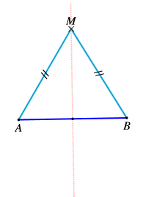
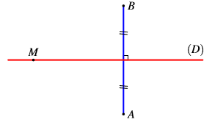
Si un point appartient à la médiatrice d’un segment, alors il est équidistant des extrémités de ce segment.

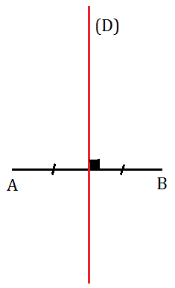
La médiatrice d’un segment $\left[AB\right]$ est la droite perpendiculaire à ce segment en son milieu .

Pour savoir s'il est possible de construire un triangle, il suffit de vérifier que la plus grande longueur est inférieure à la somme des longueurs des deux autres côtés.

A ; B ; C trois points distincts :

Si : $C∈\left[AB\right] ,$ alors $AB=AC+CB$

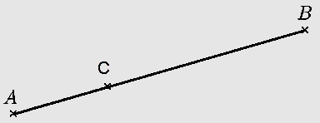
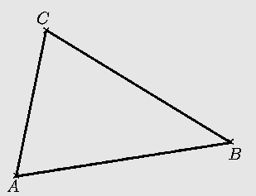
Si ABC un triangle, alors :
- $AB<AC+BC$
- $AC<AB+BC$
- $BC<AC+AB$

